САНКТ-ПЕТЕРБУРГСКИЙ НАЦИОНАЛЬНЫЙ ИССЛЕДОВАТЕЛЬСКИЙ УНИВЕРСИТЕТ
ИНФОРМАЦИОННЫХ ТЕХНОЛОГИЙ, МЕХАНИКИ И ОПТИКИ

ФАКУЛЬТЕТ ИНФОКОММУНИКАЦИОННЫХ ТЕХНОЛОГИЙ

Отчет по лабораторной работе №2-3
по дисциплине «Основы Web-программирования»
по теме «РЕАЛИЗАЦИЯ WEB-СЕРВИСОВ СРЕДСТВАМИ Django REST framework,Vue.js, Muse-UI»

Выполнил:
Лукина А.С
Студент группы К3343

Проверил:
Говоров А.И.

Санкт-Петербург
2020
Цель: овладеть практическими навыками и умениями реализации web-сервисов средствами Django REST framework, Vue.js, Muse-UI.
Задача: Реализовать сайт используя вышеуказанные технологии, в соответствии с практическим заданием.
Вариант: (4) Выставка собак
Описание задания по варианту: Создать программную систему, предназначенную для организаторов ежегодных выставок собак. Выставки могут быть моно- и полипородные. Она должна обеспечивать хранение сведений о собаках - участниках выставок и экспертах. Участие может быть индивидуальным или от клуба. У выставки могут быть спонсоры, которые могут спонсировать разные выставки. Для каждой собаки в БД должны храниться сведения, о том, к какому клубу она относится, кличка, порода и возраст, классность, сведения о родословной (номер документа, клички родителей), дата последней прививки, фамилия, имя, отчество и паспортные данные хозяина. Перед соревнованиями собаки должны пройти обязательный медосмотр. Т.к. участие является платным, то хозяин обязан после регистрации до прохождения медосмотра должен оплатить счет и предоставить его организаторам. Собака допускается до соревнований, если она успешно прошла медосмотр. Сведения об эксперте должны включать фамилию и имя, номер ринга, который он обслуживает, клуб, название клуба, в котором он состоит. Каждый ринг могут обслуживать несколько экспертов. Каждая порода собак выступает на своем ринге, но на одном и том же ринге в разное время могут выступать разные породы. Каждая собака должна выполнить 3 упражнения, за каждое из которых она получает баллы от каждого эксперта. Итогом выставки является определение медалистов по каждой породе по итоговому рейтингу. Организатор выставки должен иметь возможность добавить в базу нового участника или нового эксперта, снять эксперта с судейства, заменив его другим, отстранить собаку от участия в выставке.
Организатору выставки могут потребоваться следующие сведения;
• На каком ринге выступает заданный хозяин со своей собакой?
• Какими породами представлен заданный клуб?
• Сколько собак были отстранены от участия в выставке?
• Какие эксперты обслуживают породу?
• Количество участников по каждой породе?
Необходимо предусмотреть возможность выдачи отчета о результатах заданной выставки (сколько всего участников, какие породы, сколько медалей по каждой породе).

Этапы выполнения работы:
В первую очередь была спроектирована схема базы данных, представленная на рисунке 1. На схеме отображены все функциональные характеристики, необходимые для реализации программной системы.
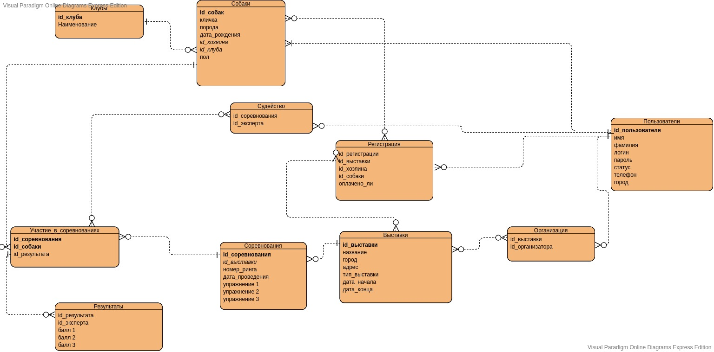
Рисунок 1 - ER-диаграмма для программной системы "Выставка собак"
Программная система состоит из двух главных частей: бэкенд и фронтэнд, которые реализованы с помощью Django REST Framework и Vue JS соответственно. Главное преимущество использования данных технологий состоит в том, что серверную и клиентскую часть можно модернизировать параллельно, что позволяет сервису, написанному с указанными технологиями быть легко масштабируемым.
Использование Django REST Framework позволило работать с Django API, что упростило работу с отслеживанием состояния системы и формированию запросов. Приведем пример такого использования для функционала пользователей (Users).
Для начала было необходимо описать сериализатор в файле serializators.py, который выглядит следующим образом:
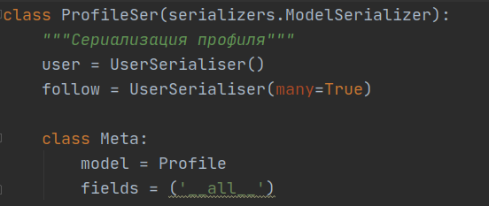Рисунок 2 - Сериализация профиля пользователя
Данный сериализатор был использован для написания представления в файле views.py. Ниже представлены два представления на основе сериализатора профиля: вывод и редактирование профиля.
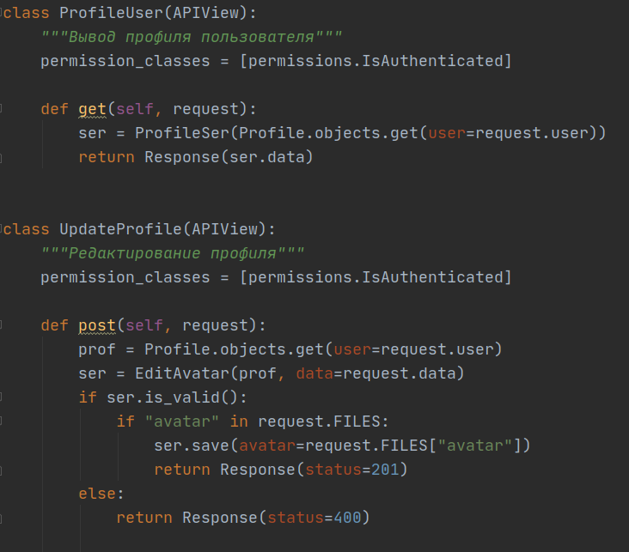
Рисунок 3 - Представления для вывода и редактирования профиля пользователя
Для того, чтобы выйти на страницу API и просмотреть полученную информацию, необходимо прописать путь в файле urls.py:
Используя любой из указанных путей можно просмотреть «серверную» информацию о конкретной модели, описанной в сериализаторе. Например, на рисунке ниже представлено отображение информации для модели пользователя:
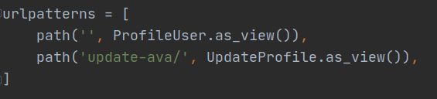
Рисунок 4 - Пути для доступа
На рисунке 5 показано отображение одного из пользователей, уже зарегистрированного в системе, с указанием его информации. С каждой новой регистрацией информация о пользователях будет пополняться.
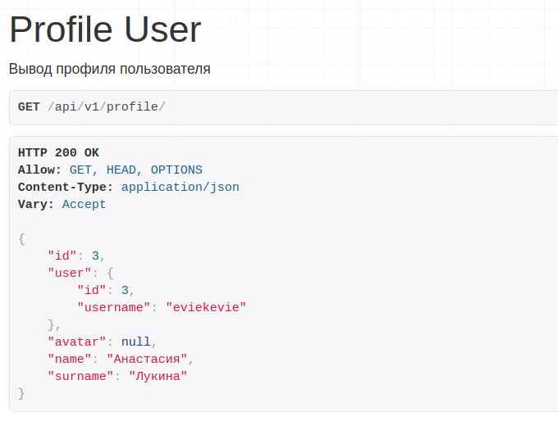Рисунок 5 - Вывод информации о пользователях через API
Описанным выше способом был реализован и дальнейший функционал системы, описывающий все модели, отображенные в файле models.py. (Реализованная база данных). Файлы models.py всех приложений содержат следующие «таблицы»:
Название модели | Назначение
Exhibition | Информация о выставках
Competition | Информация о соревнованиях
DogOwner | Информация о хозяинах собак
Expert | Информация об экспертах
ExpertCompetition | Информация о судействе (какие эксперты назначены на соревнования)
Dog | Информация о собаках
DogRegistration | Информация о регистрации собаки на выставку
CompParticipation | Информация о участии на соревновании
Result | Информация о результатах конкретного соревнования
Club | Информация о клубах
ClubParticipation | Информация о членстве в клубах
Dismissed | Информация об отстранённых собаках
User | Информация о пользователе
Файлы views.py представлен следующими представлениями:
Название представления | Описание
exhibition_info | Информация о всех выставках
exhibition_add | Добавление выставки
one_exhibition_info | Информация о конкретной выставки и отчёта по ней
experts_output | Информация обо всех экспертах
set_experts | Назначение и снятие эксперов на выставку
competition_add | Добавление соревнования к выставке
dog_to_comp | Назначение и снятие собак с соревнования
dog_reg | Регистрация собак на выставку
query | Представление для формирования пяти запросов
ProfileView | Вывод информации о пользователе
ProfileEditView | Редактирование пользователя

Помимо прочего были определены формы для внесения изменений в существующую базу данных, которые хранятся в файлах forms.py.
Форма | Назначение
ExhibitionForm | Форма добавления выставки
SetExpertForm | Форма назначения эксперта на выставку
DelExpertForm | Форма снятия эксперта с выставки
CompetitionForm | Форма добавления соревнования
DogToCompForm | Форма назначения собаки на соревнования
DelDogFromCompForm | Форма снятия собаки с соревнования
DogRegForm | Форма регистрации собаки на участие в выставке
Query2Form | Форма запроса №2
Query3Form | Форма запроса №3
ProfileForm | Форма редактирования профиля

Таким образом в данной работе представлен бэкенд.
Фронтэнд представлен шаблонами и файлами с расширением .vue. Все функциональные vue файлы хранятся в директории components и состоят из трёх частей: шаблона, скриптовой части и части стилей. Приведем пример описания одного из таких файлов — Login.vue (авторизация). Авторизации представляет собой модальное окно, которое было реализовано посредством технологии AJAX, что отображено в части скриптов.

Первая часть — часть шаблонов — ограничена тэгом template и описывает внешний структурный вид модального окна:
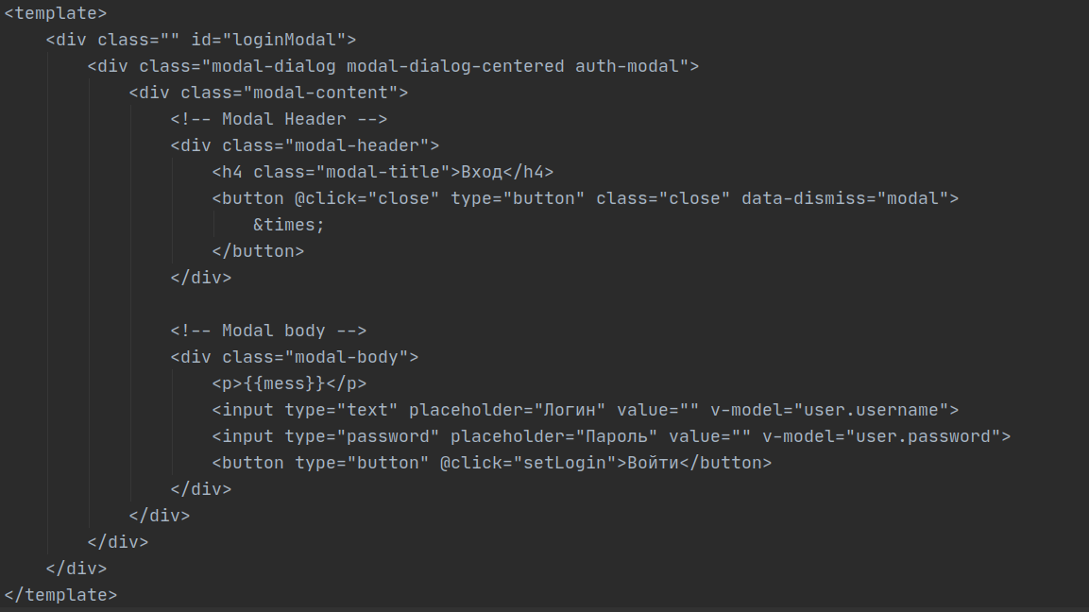
Рисунок 6 - Часть шаблонов в файле Login.vue
Вторая часть — часть скриптов — ограничена тэгом script и описывает функции, срабатывающие при нажатии на кнопки.
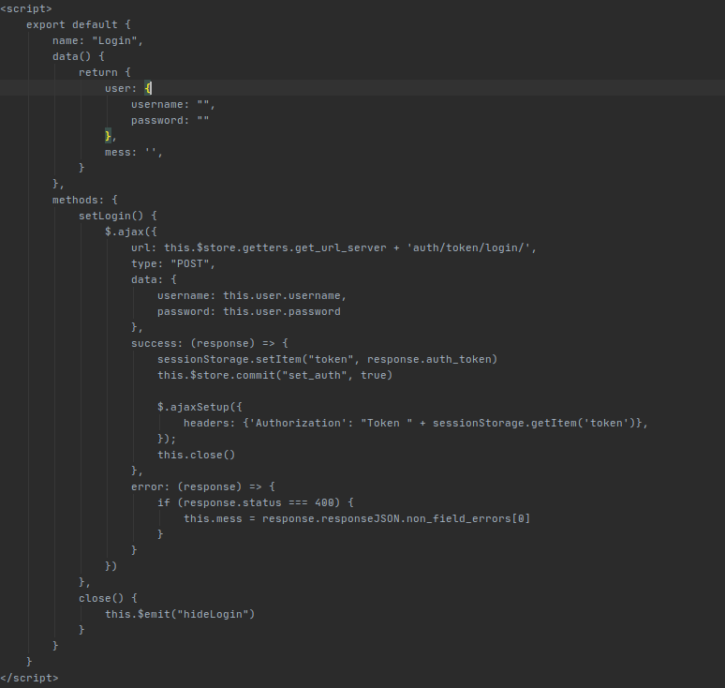Рисунок 7 - Часть скриптов в файле Login.vue
И последняя часть — часть стилей — ограничена тэгом sytle и описывает внешний вид шаблона (css стили):
Таким образом в данной работе представлен фронтэнд. К этому блоку также можно отнести все назначенные html-шаблоны. Ниже будут представлены основные интерфейсы с логикой работы программы.
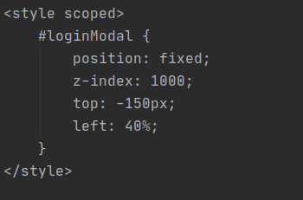Рисунок 8 - Часть стилей в файле Login.vue

В меню представлено пять опций: «Эксперты», «Выставки», «Запросы», аккаунт и «Выход» или «Вход», если вход в системы не был совершен. На рисунке 9 представлен пример выпадающего списка из опции «Выставки» для доступа к основному функционалу.
Вывод всех выставок представляет собой список «карточек», при нажатии на которые раскрывается полная информация о выставке. Пример представлен на рисунке 10.
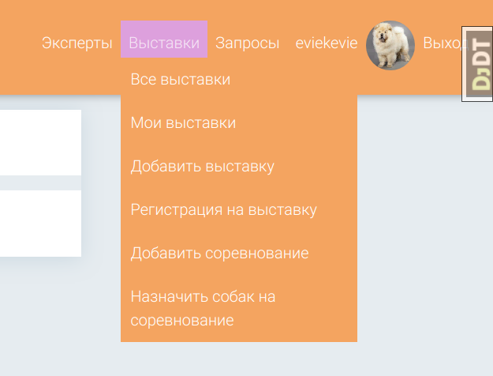Рисунок 9 - Главное меню сайта
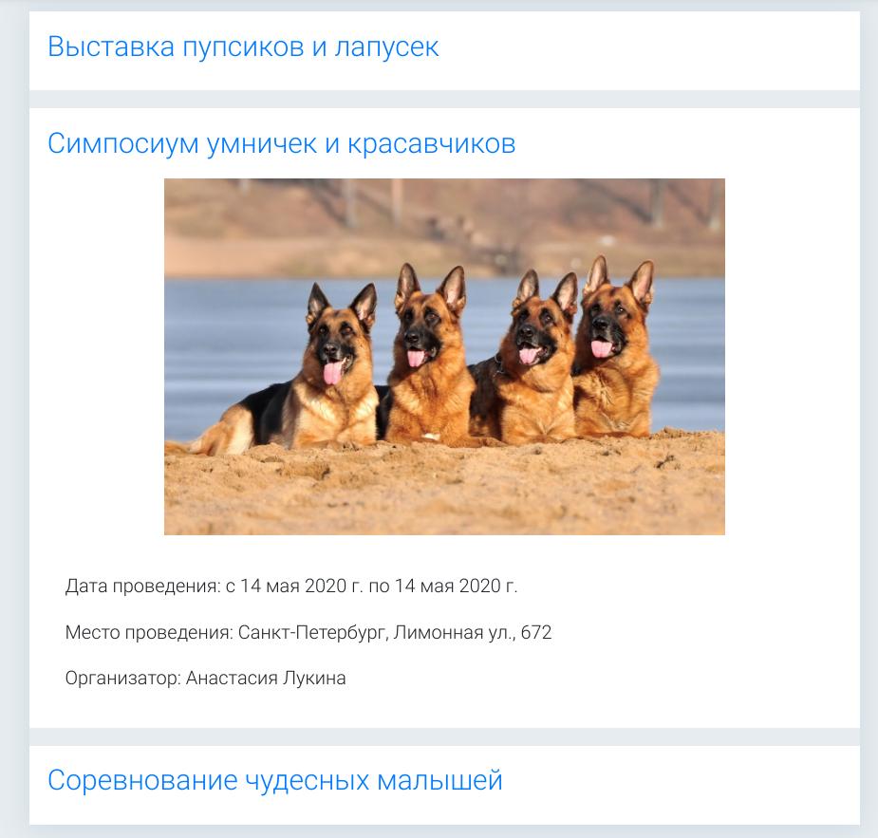
Рисунок 10 - Вывод всех выставок
Информация о конкретной выставке включает себя её название, сроки проведения, организатора и отчётной информации (результаты). Пример представлен на рисунке 11.
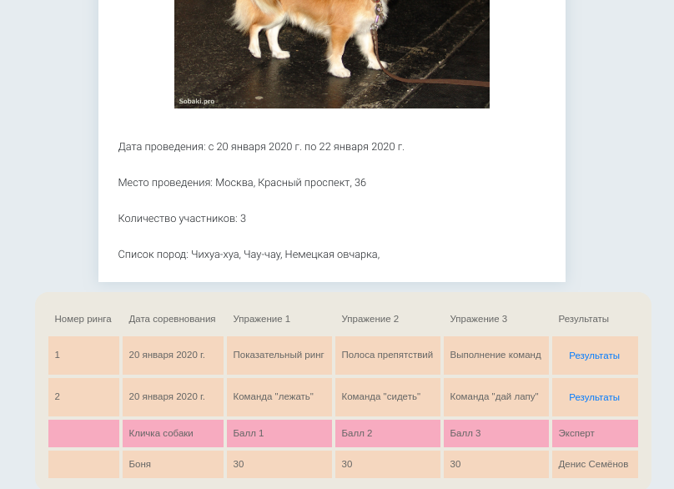Рисунок 11 - Пример вывода информации о выбранной выставке
Интерфейс регистрации собаки на выставку содержит поля с выбором выставки, хозяина и его собаки. Поле ввода собаки предусмотрено таким образом, чтобы были доступны только собаки выбранного хозяина. Пример регистрации представлен на рисунке 12.
Добавление соревнования на выставку подразумевает ввод номера ринга, названия трёх упражнений, дату и саму выставку. Список выставок включает только выставки организатора, который произвел вход в систему. При этом, если организатор по случайности укажет неверную дату, то систему ему об этом сообщит. Пример приведен на рисунке 13.
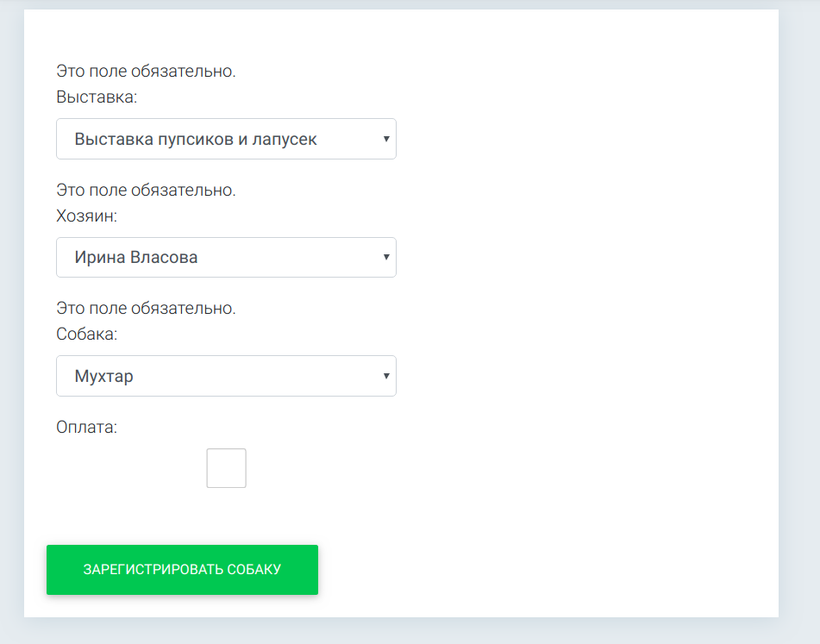Рисунок 12 - Пример регистрации собаки на выставку
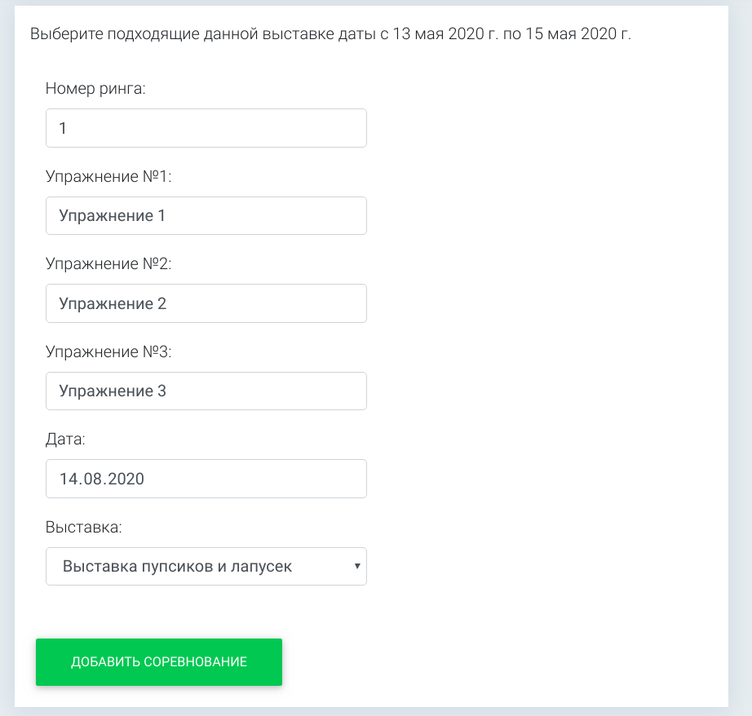Рисунок 13 - Пример добавления соревнования на выставку
Назначение и снятие собаки с соревнования представлены на одной странице с возможность переключения предусмотренными кнопками. При назначении собаки организатору предоставлена возможность выбора только тех собак, которые были зарегистрированы на участие в выставке, на которой рассматриваемое соревнование проходит. В свою очередь для снятия собак предоставлен выбор собак, которые ранее были назначены на соревнование. Пример представлен на рисунке 14.
Назначение и снятие экспертов с выставки реализовано похожим способом. Список соревнований включает себя только те соревнования, которые являются частью выставок того пользователя, который вошел в систему. Пример представлен на рисунке 15.
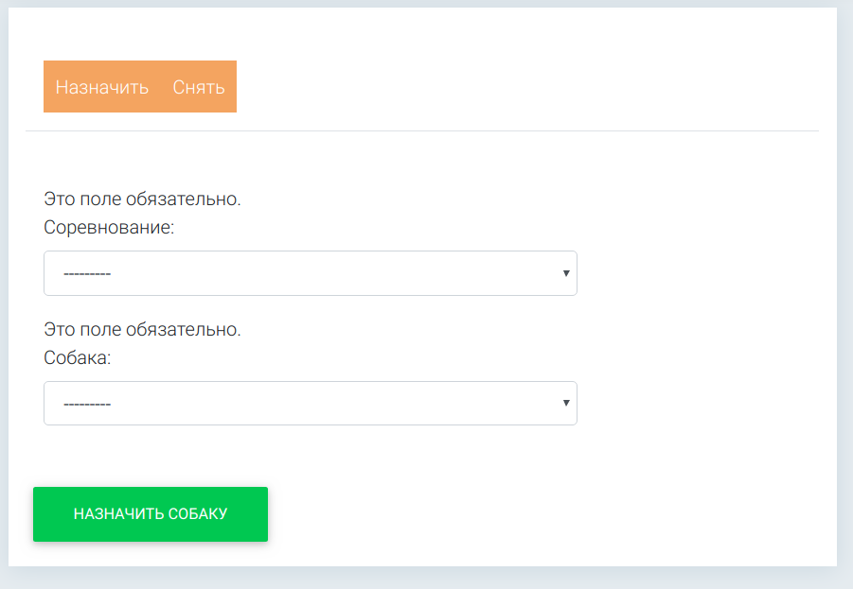Рисунок 14 - Пример страницы с назначением и снятием собак с соревнований
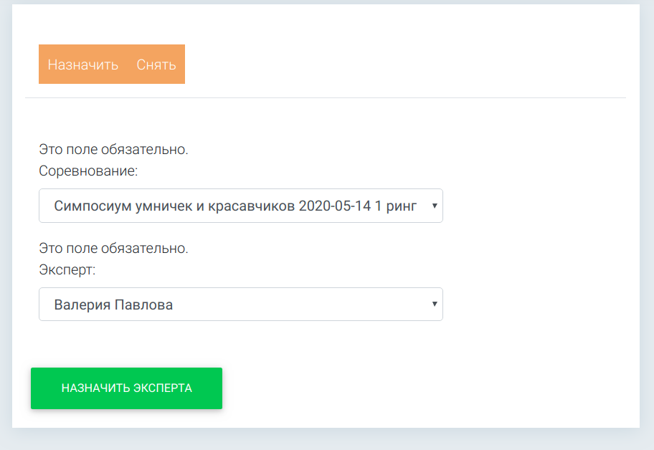Рисунок 15 - Пример страницы с назначением и снятием экспертов с соревнований
Помимо прочего в системе реализованы формы для пяти запросов. Первый запрос представляет собой форму для ответа на вопрос «На каком ринге выступает заданный хозяин со своей собакой?» Для того, чтобы узнать интересующую информацию необходимо указать только релевантную информацию, в противном случае систему сообщит об ошибке (например, о несовпадении принадлежности собаки хозяину). Пример успешного запроса представлен на рисунке 16, а на рисунке 17 — не успешного.
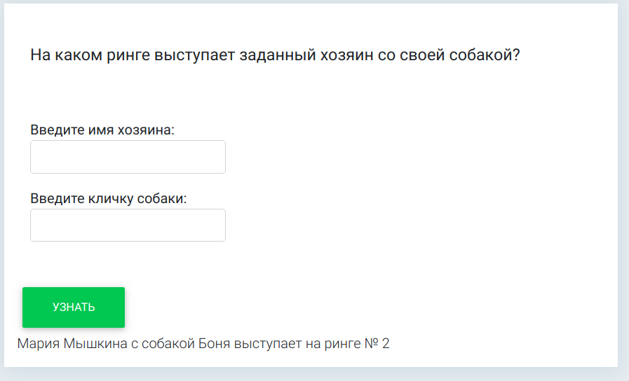Рисунок 16 - Пример успешно выполненного запроса №1
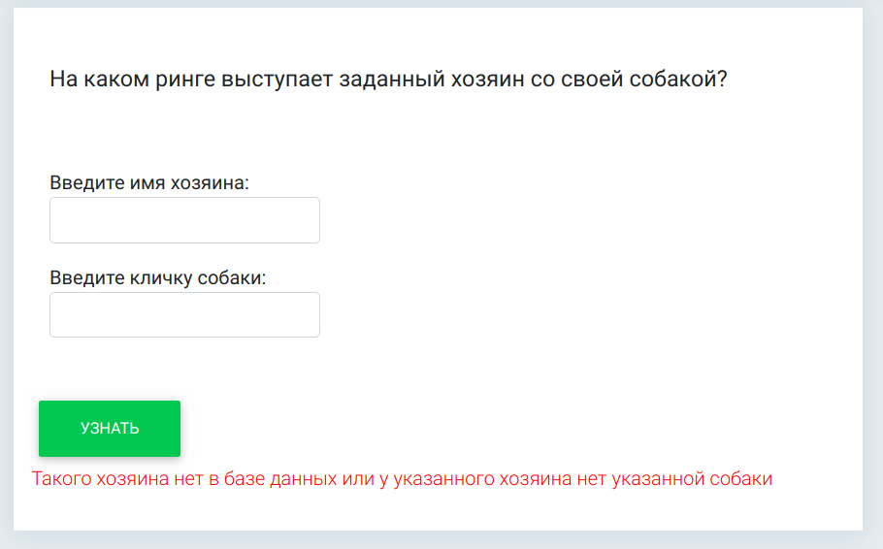Рисунок 17 - Пример ошибки при некорректном запросе №1

Форма запроса №2 представляет собой одно поле с выбором всем доступных клубов для того, чтобы ответить на вопрос «Какими породами представлен заданный клуб?». Пример выполнения этого запроса представлен на рисунке 18.
Запрос №3 служит для ответа на вопрос «Сколько собак были отстранены от участия в выставке?». Система ищет по каждому соревнованию для указанной выставки и выводит информацию о количестве и список отстранённых собак. Пример представлен на рисунке 19.
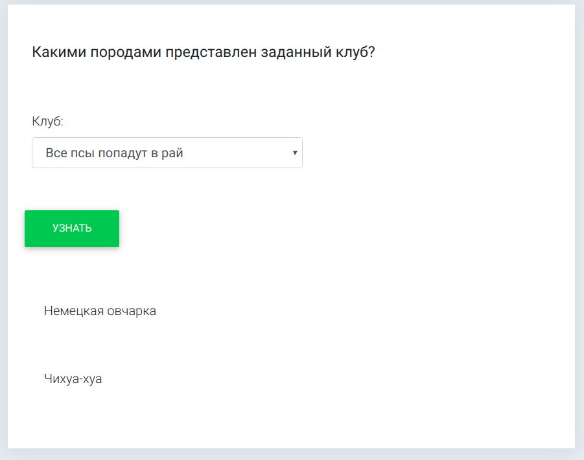Рисунок 18 - Пример выполнения запроса №2
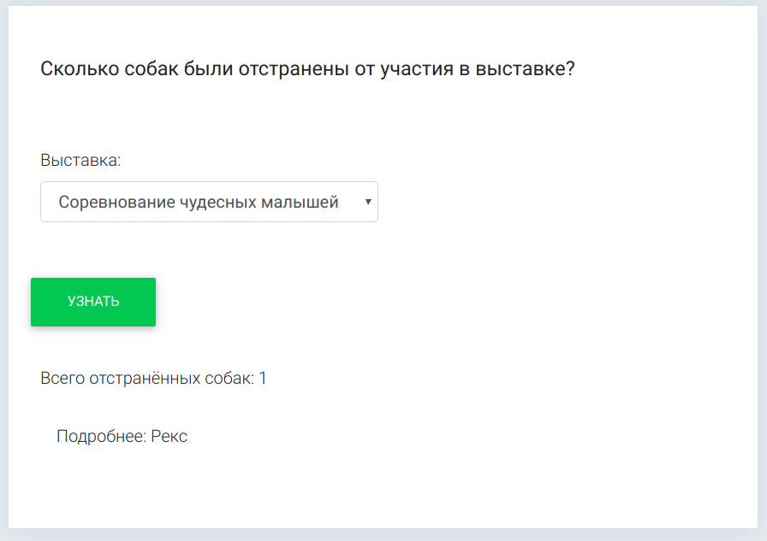Рисунок 19 - Пример выполнения запроса №3

Запрос №4 отвечает на вопрос «Какие эксперты обслуживают породу?». Для этого организатору необходимо из списка выбрать породу, и в случае успеха, система выводит список экспертов. Пример представлен на рисунке 20.
Последний запрос ищет количество участников по каждой породе. Для этого нужно указать выставку и интересующую породу. В случае успеха система выводит количество собак, а также список собак. Пример представлен на рисунке 21.
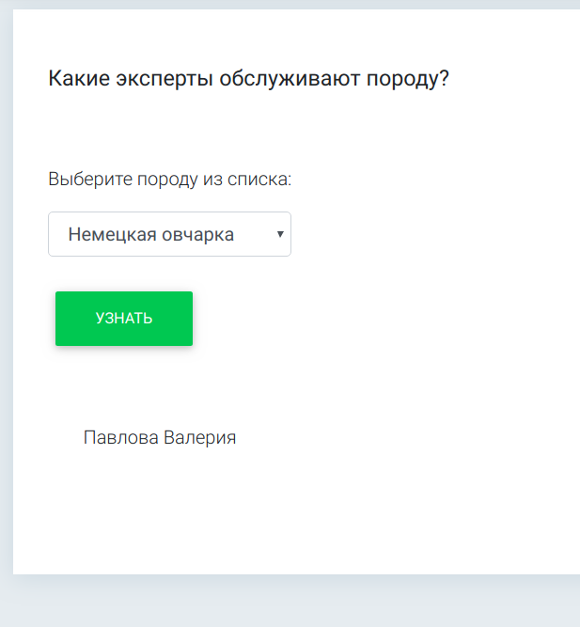Рисунок 20 - Пример выполнения запроса №4
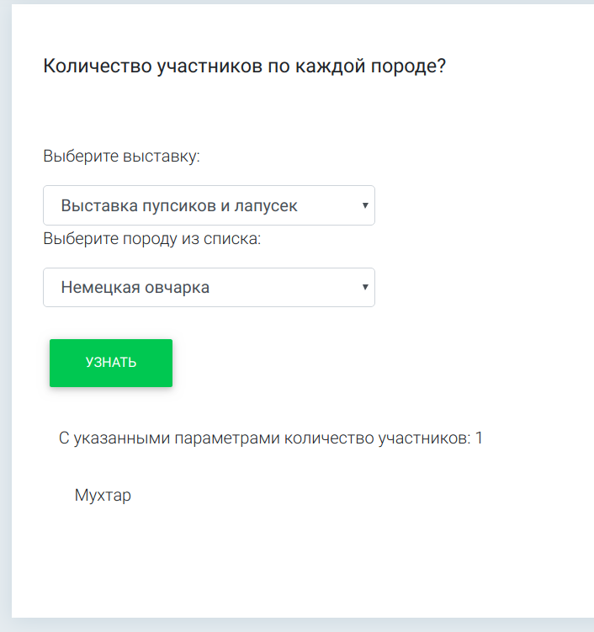Рисунок 21 - Пример выполнения запроса №5
Помимо рассмотренных функций пользователь (организатор) имеет возможность просмотреть и отредактировать свои личные данные. При регистрации пользователю устанавливает стандартный аватар, который при желании можно поменять на любой другой. При успешном редактировании система выводит оповещение о сохранённых изменениях. Пример просмотра информации представлен на рисунке 22, редактирования — на рисунке 23.
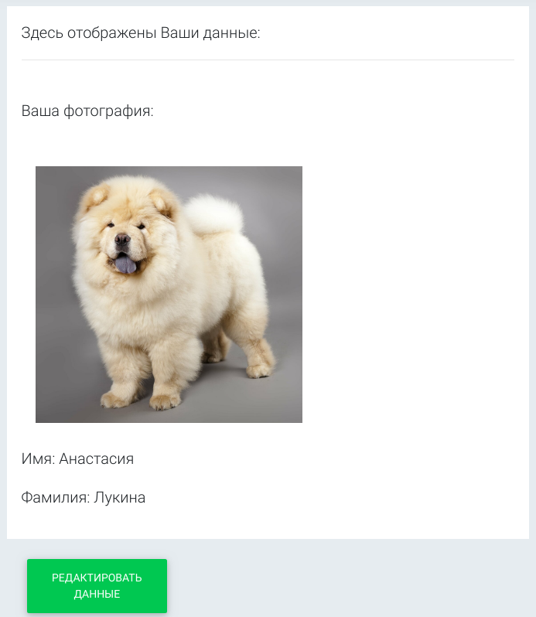Рисунок 22 - Просмотр личной информации в профиле
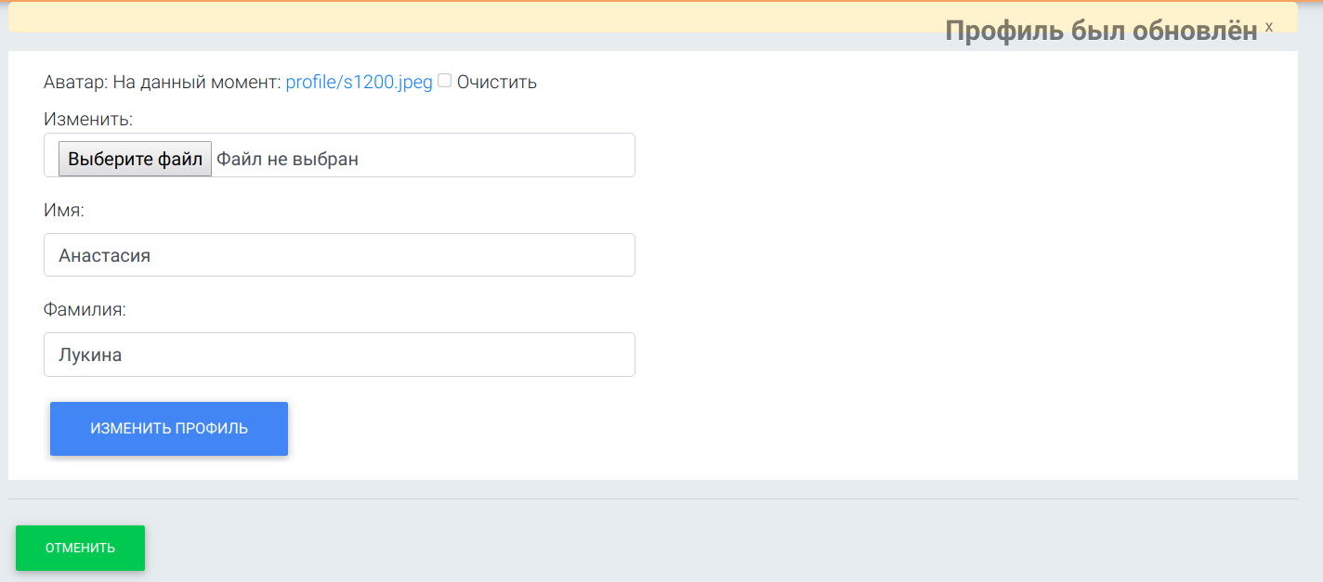Рисунок 23 - Пример редактирование личной информации в профиле

Новые пользователи также имеют возможность использовать систему, но перед этим им необходимо пройти процесс регистрации (рисунок 24) и авторизации (рисунок 25).
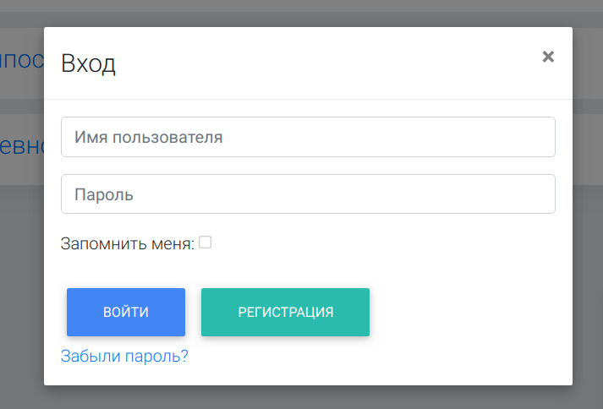Рисунок 24 - Модальное окно для авторизации
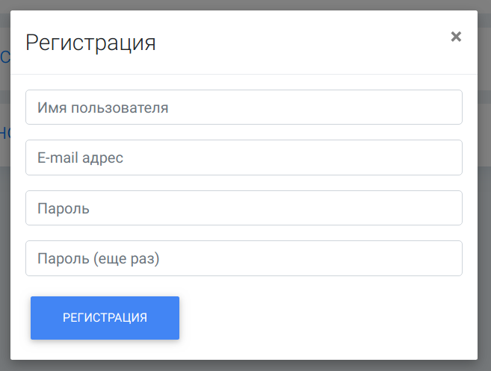Рисунок 25 - Модальное окно для регистрации
Авторизированные пользователи имеют возможность выхода из системы. В этом случае они становятся «гостями» и имеют возможность только просматривать уже существующие выставки. Пример представлен на рисунке 26, на котором показано, что у гостей нет никаких других прав.
Рисунок 26 - Главная страница для гостей с возможностью входа

Выводы по работе
В результате выполнения лабораторной работы были получены навыки работы с технологиями Django REST Framework, а также с Django API, Vue JS и другими библиотеками для клиентской стороны. Помимо этого был спроектирован и реализован веб-сервис согласно варианту.

